Приложение №2 к постановлению администрации муниципального образования
«Муринское городское поселение» Всеволожского муниципального района Ленинградской области от 28.11.2025 № 593

3.4 Требования к консольным вывескам (рис. 7)

Допускаются следующие варианты размещения консольных вывесок:
над верхней линией окон первого этажа, но не выше 200 мм от нижней линии окон второго этажа зданий, строений;
между верхней линией окон первого этажа и крышей (карнизом) одноэтажных зданий, строений на расстоянии не менее 200 мм от оконных и дверных проемов, карниза, парапета кровли;
у арок здания, строения (в случае если вход в помещение, занимаемое организацией, индивидуальным предпринимателем, организован со стороны внутреннего двора здания, строения);
на высоте не менее 2,7 м от отметки поверхности земли на одной горизонтальной оси с вывеской.
Размещение консольных вывесок осуществляется в пределах границ помещений, занимаемых организациями, индивидуальными предпринимателями, на углах здания и с двух сторон от входа в здание, строение.

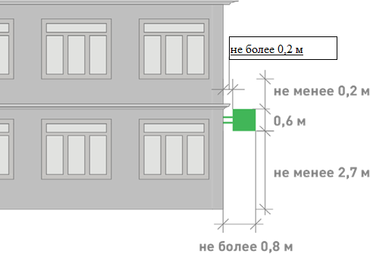

Рис. 7

В случае если организация или индивидуальный предприниматель занимает помещения, выходящие на угол здания, строения допускается размещение по одной консольной вывеске на каждом фасаде, соответствующем занимаемым организацией, индивидуальным предпринимателем помещениям.
Размещение консольных вывесок допускается с соблюдением следующих требований:
- размеры вывески должны быть не более 600 мм по высоте и 600 мм по ширине;
- расстояние от вывески до плоскости фасада (выступающих элементов фасада) здания, строения должно составлять не более 200 мм (рис.8);
расстояние между консольными вывесками должно составлять не менее 10,0 м.
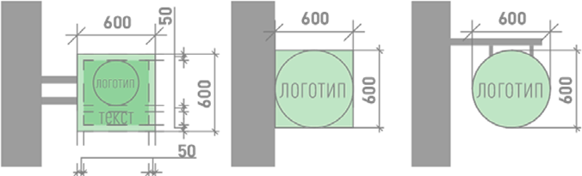

Рис. 8

Установка консольных вывесок в соответствии с рис. 9 запрещена.

Рис. 9
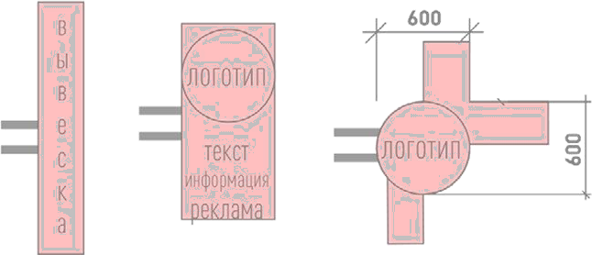

.Блочные консольные вывески для размещения информационных материалов нескольких организаций выполняются в едином стиле шириной 600 мм, высотой 800 мм (рис.10).

Рис. 10


